Autoridad para el Manejo Sustentable de la cuenca y del lago de Amatitlán
-AMSA-

INFORMACIÓN PÚBLICA
  - UNIDAD DE EJECUCIÓN DE PROYECTOS
NOVIEMBRE DE 2023

GUATEMALA, 30 DE NOVIEMBRE 2023

INDICE

INDICE 2
ELABORACIÓN DE PLANOS PARA PROYECTOS ASIGNADOS Y PROYECTOS A FUTURO A SOLICITAR A LA UNIDAD. 3
ELABORACIÓN DE PERFILES TÉCNICOS DE LA UNIDAD 8
DE EJECUCIÓN DE PROYECTOS 8
ANÁLISIS DE ESTUDIOS DE SUELOS TÉCNICOS 8
LEVANTAMIENTOS TOPOGRÁFICOS Y BATIMÉTRICOS, PLANTAS DE TRATAMIENTO, SECCIONES TRANSVERSALES DEL RÍO VILLALOBOS, PROYECTOS DE CONSTRUCCIÓN DE DIQUES, BORDAS, TALUDES, HUMEDALES, RELLENO SANITARIO Y DESEMBOCADURA. 11
APOYO DE TRABAJOS VARIOS 12

ELABORACIÓN DE PLANOS PARA PROYECTOS ASIGNADOS Y PROYECTOS A FUTURO A SOLICITAR A LA UNIDAD.

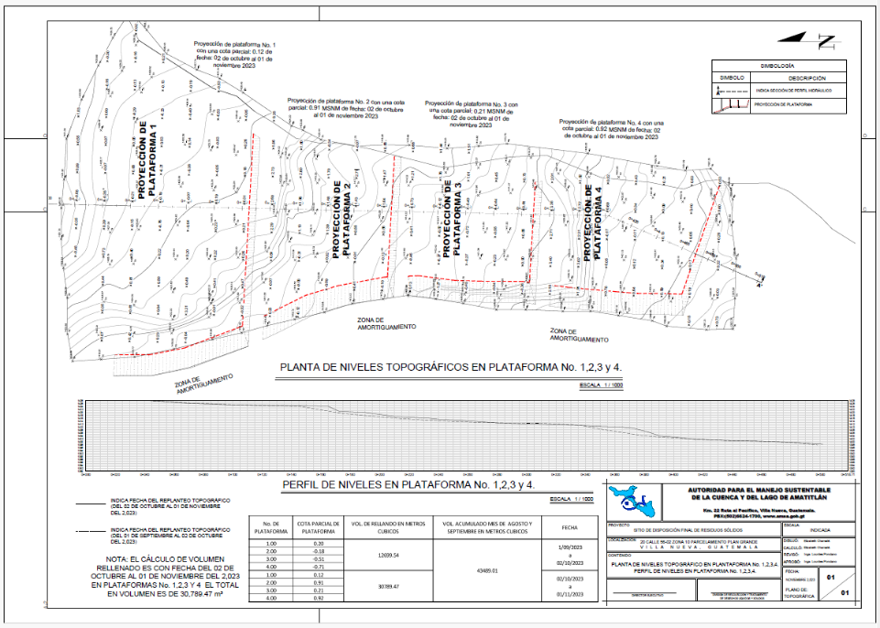
- Levantamiento topográfico para el cálculo de volumen de plataformas del vertedero controlado km22, septiembre-octubre 2023.

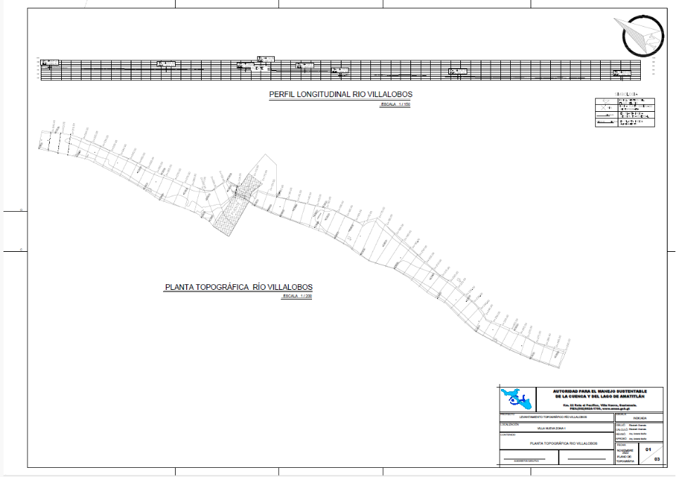
- Planta topográfica de tramo de río Villalobos Villa Nueva zona 1 para elaboración de propuesta de la problemática de talud y cauce de este.

- Elaboración de secciones de tramo de río Villalobos Villa Nueva zona 1 para la propuesta de la problemática de talud y cauce de este.
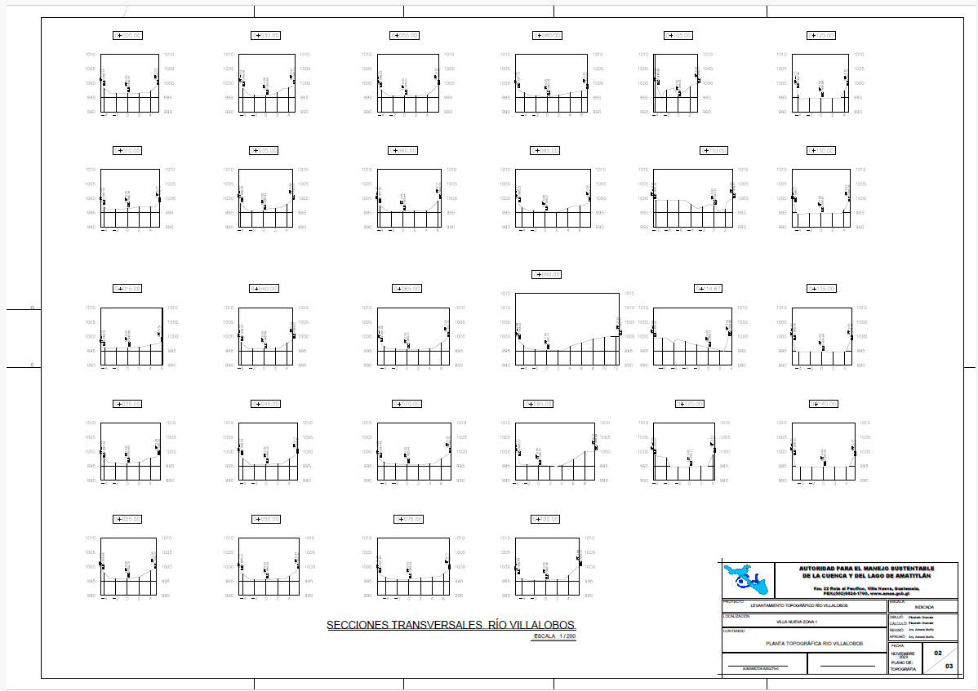

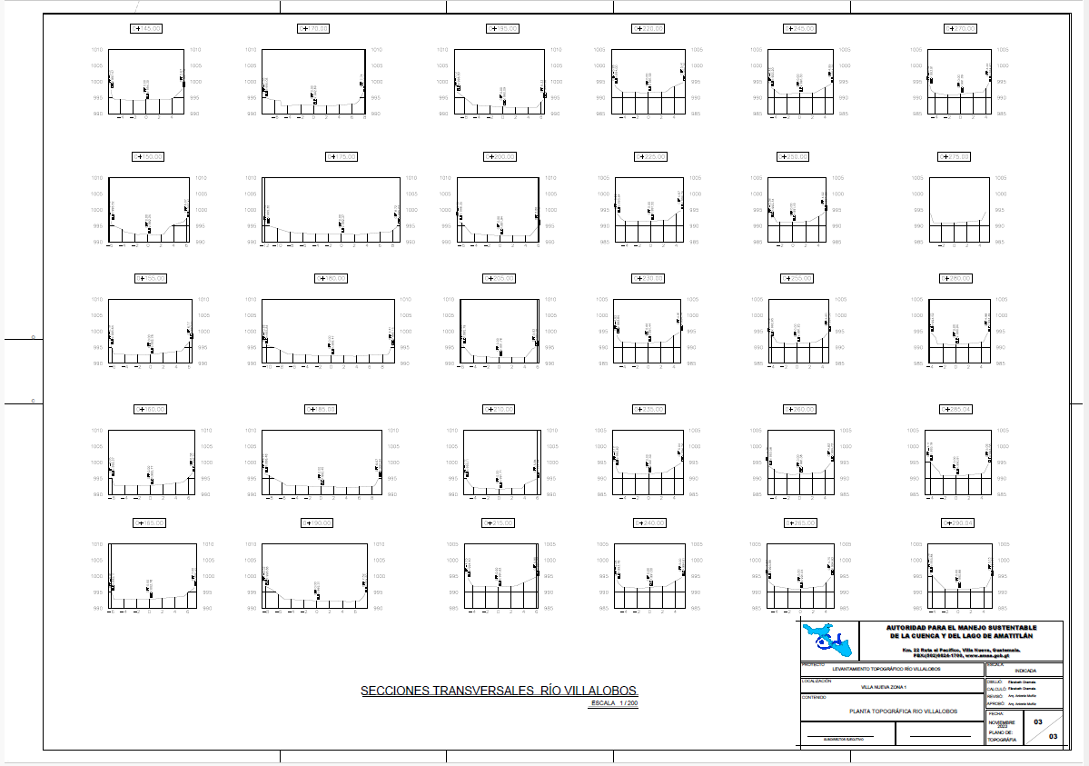

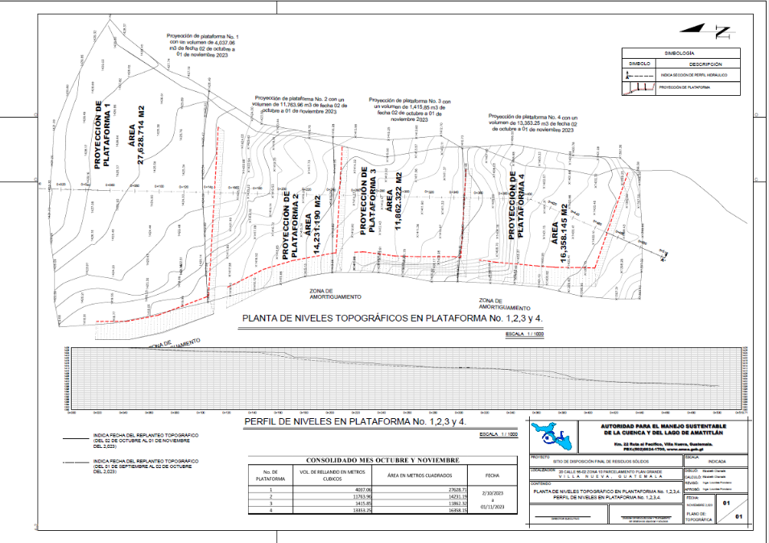
- Cálculo de volumen de plataformas individuales en m3 y área de estos del vertedero controlado km 22.

- Plano topográfico de área afectada por derrumbe en dique No. 8.
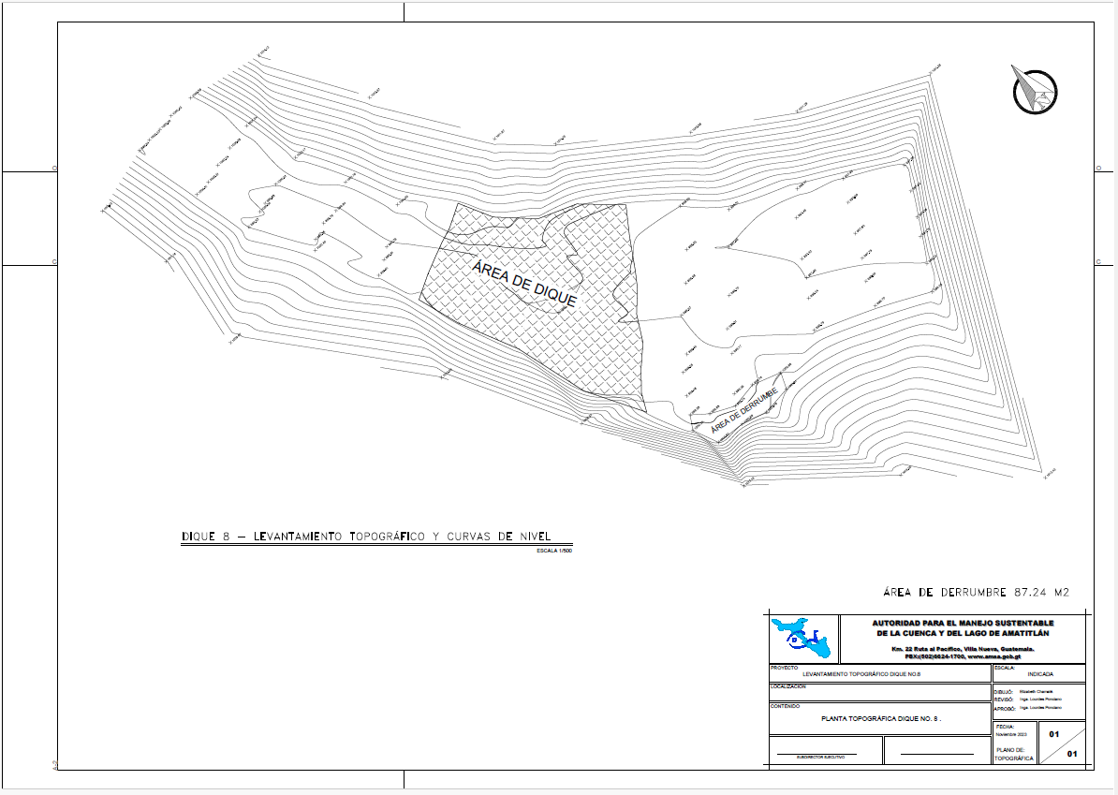

- Replanteo de ubicación de postes eléctricos en PTAR La Cerra

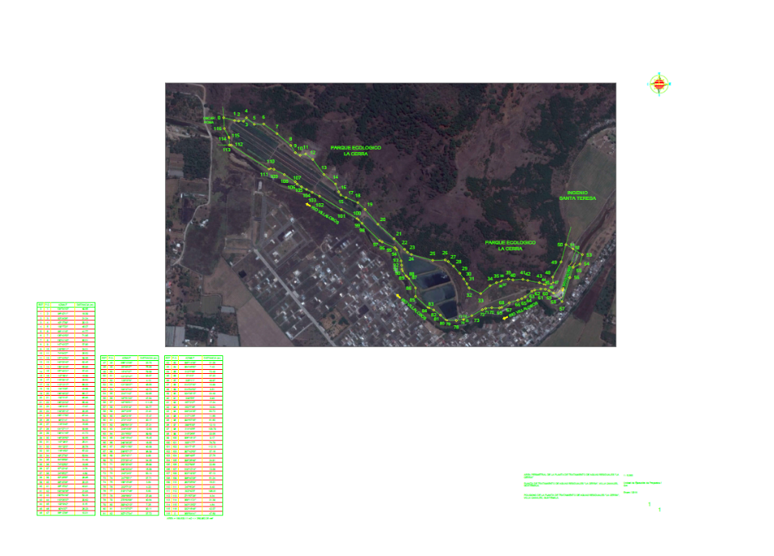

- Diseño y dibujo a mano de plano de ubicación y localización del galpón de compostera.

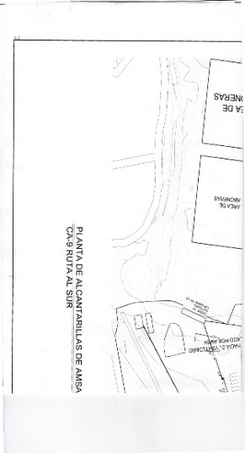
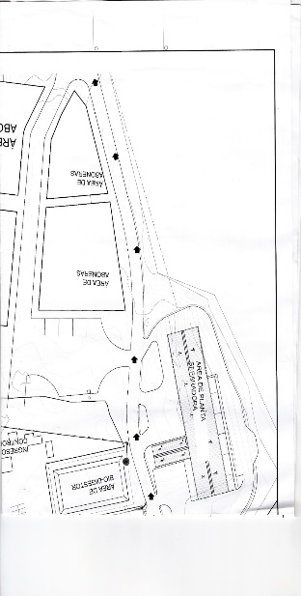
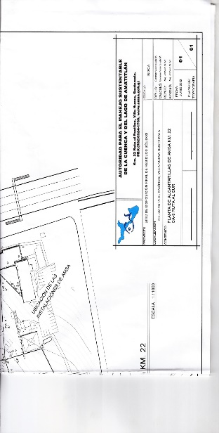
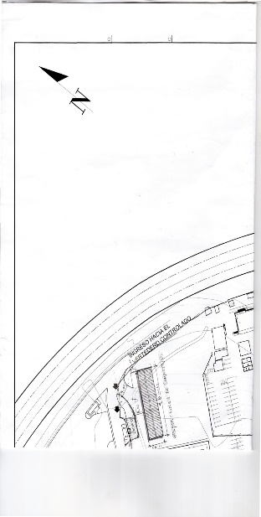

- Modificación de planos digitales del sistema de tuberías de la PTAR biodigestor.

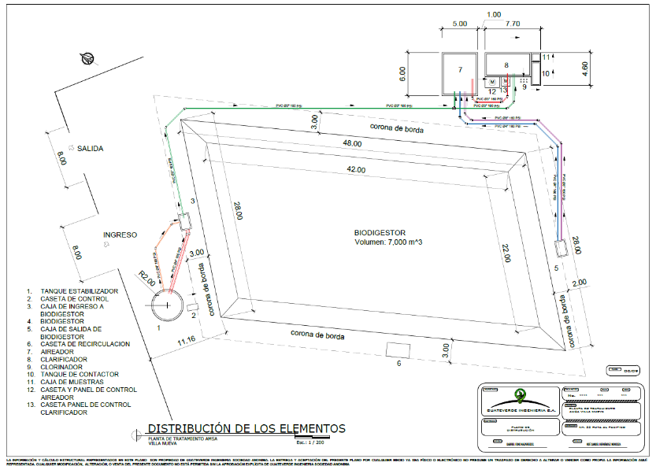
- Modificación de los detalles constructivos y estructurales del galpón de compostera para la elaboración de planos finales.
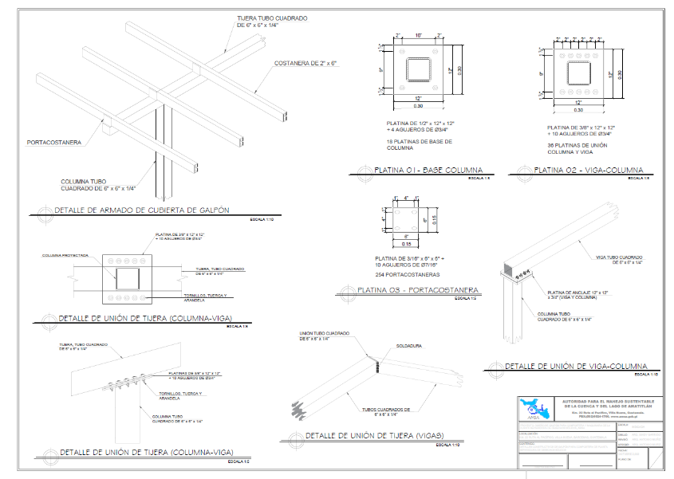

ELABORACIÓN DE PERFILES TÉCNICOS DE LA UNIDAD

DE EJECUCIÓN DE PROYECTOS

Nota: No se realizará esta meta por falta de solicitud por medio de subdirección y Dirección Ejecutiva, el proyecto “Mejoramiento de sistema de agua potable con perforación de pozo para las instalaciones de AMSA Villa Nueva Guatemala.” este año no se ejecutará debido a falta de presupuesto por lo cual no se siguió laborando.

ANÁLISIS DE ESTUDIOS DE SUELOS TÉCNICOS
- Ensayo de CBR, muestra No.1. Proyecto: Plataforma de Compostaje.
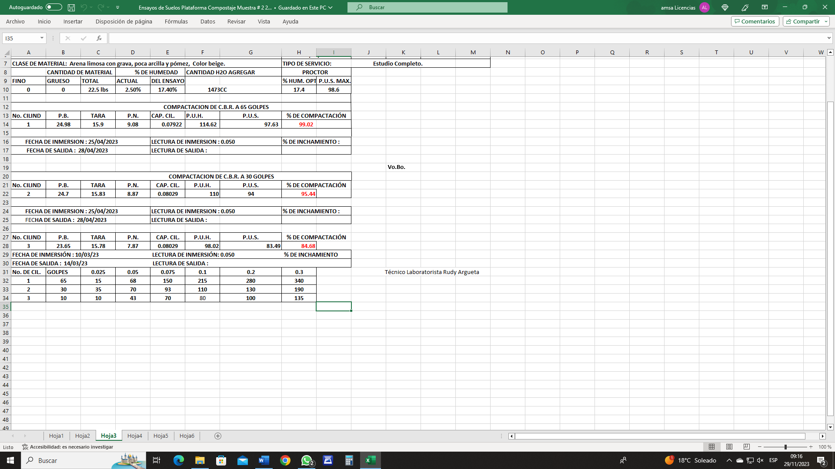

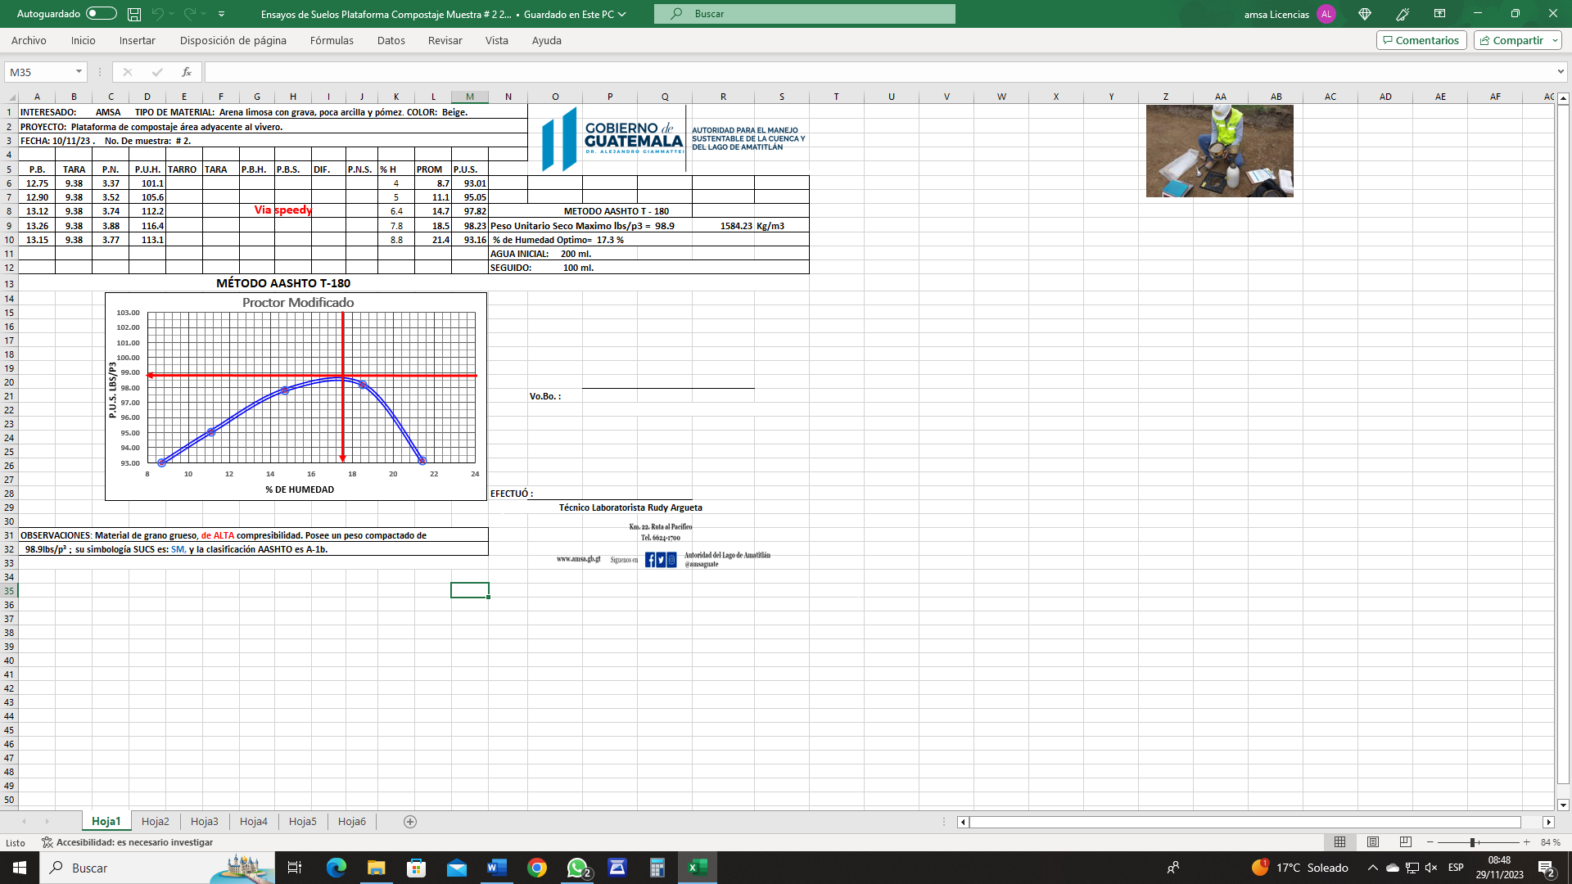
- Ensayo de Proctor Modificado muestra No. 1, Proyecto: Plataforma de Compostaje.

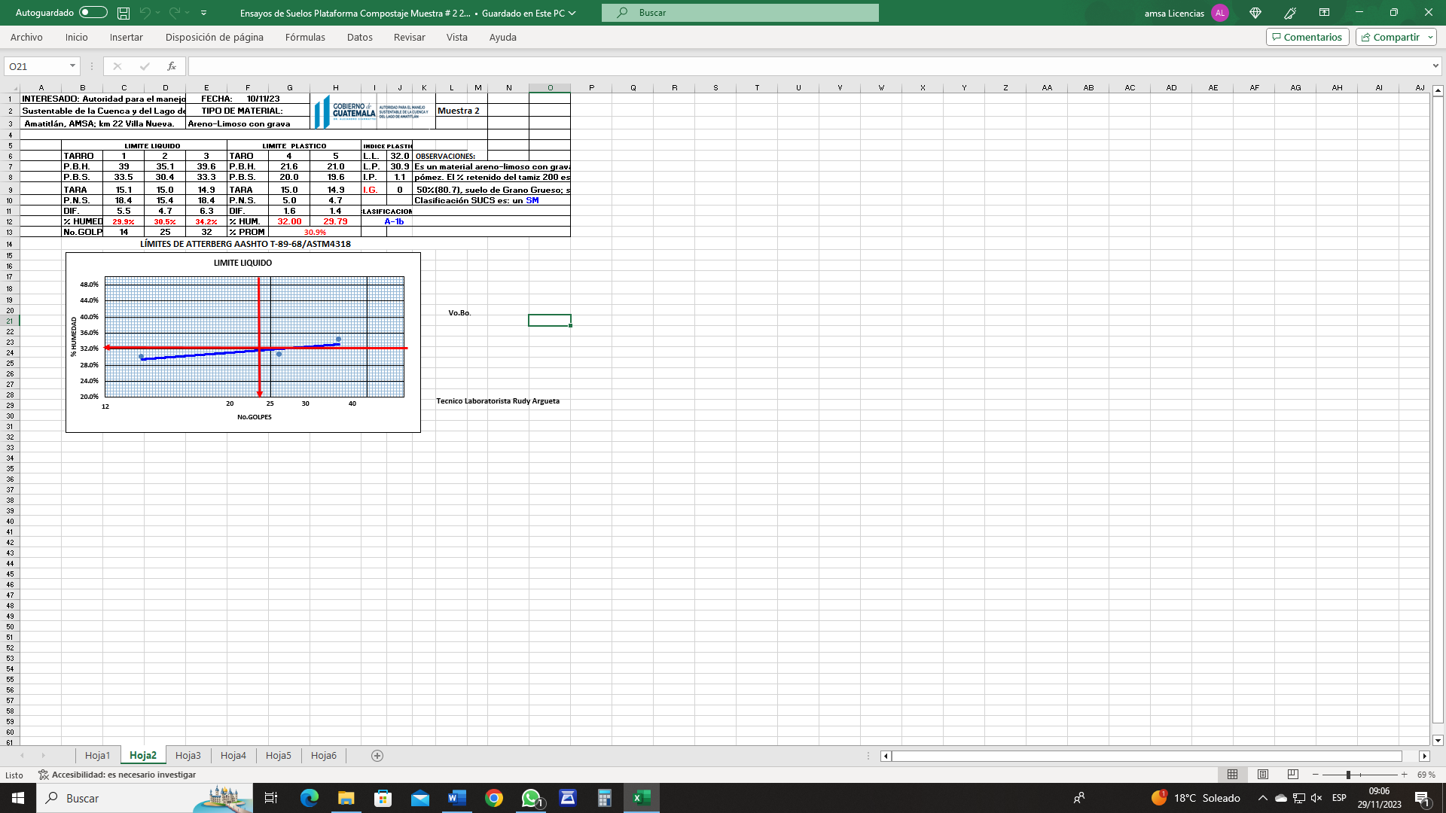
- Elaboración de Límites de Atterberg de muestra # 2, del Proyecto: Plataforma de compostaje.

- Gráficas, para calcular el porcentaje de CBR del Proyecto: Plataforma de Compostaje.
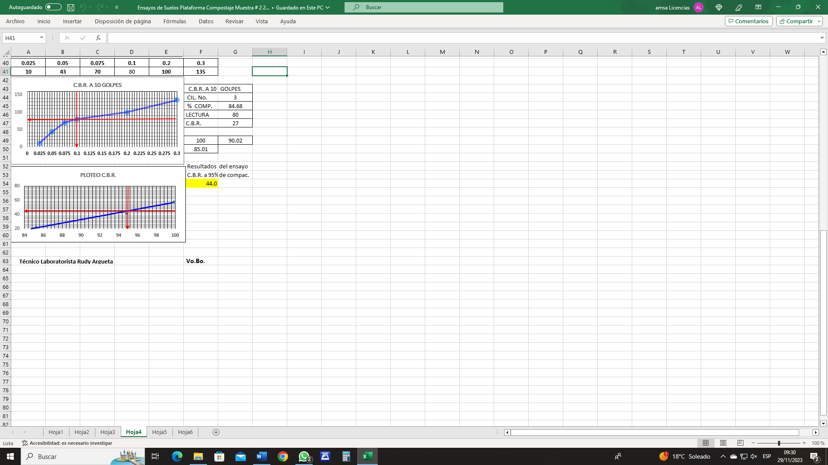
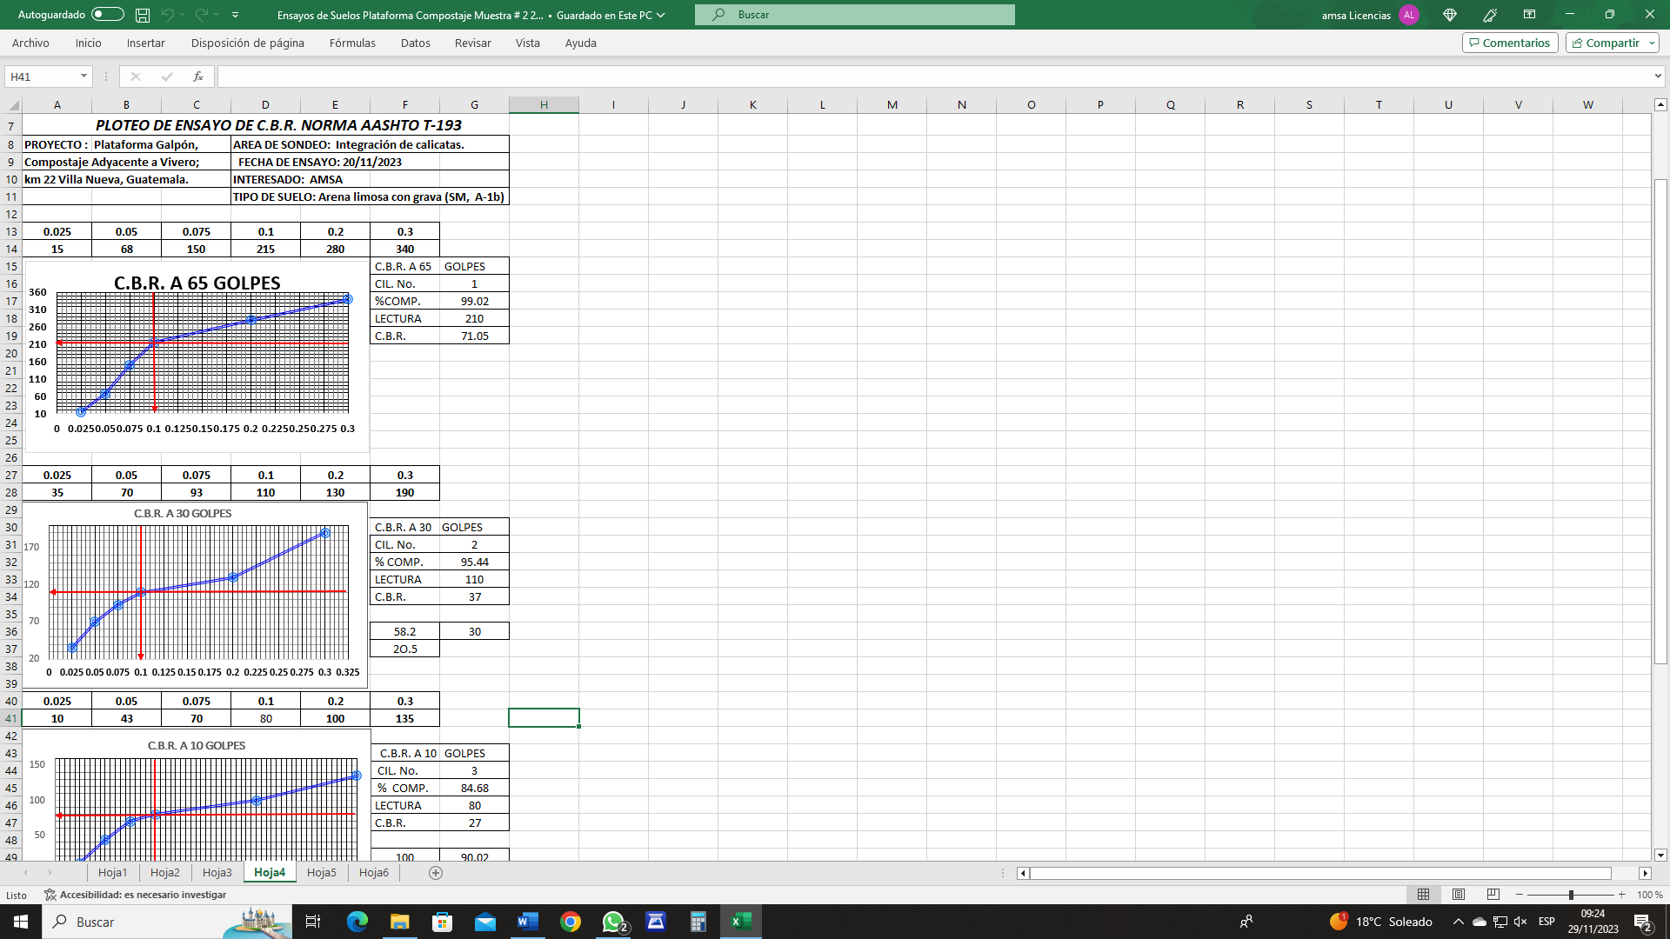

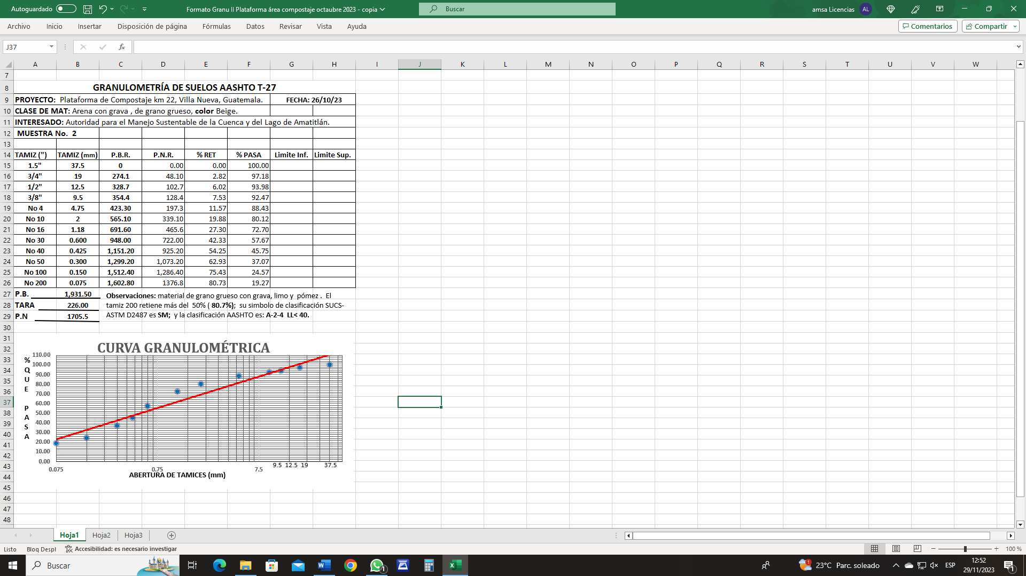
- Se realizó ensayo Granulométrico de muestra No. 2, Proyecto: Plataforma de Compostaje.

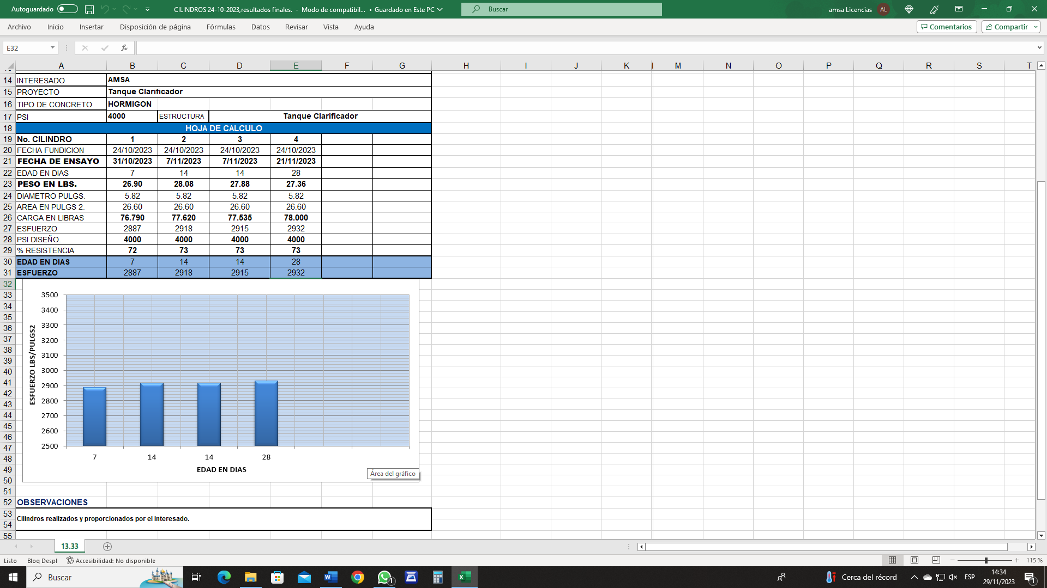
- Resultado de ruptura cilindros de hormigón losa del tanque Clarificador, ensayo de compresión simple ASTM C-39.

LEVANTAMIENTOS TOPOGRÁFICOS Y BATIMÉTRICOS, PLANTAS DE TRATAMIENTO, SECCIONES TRANSVERSALES DEL RÍO VILLALOBOS, PROYECTOS DE CONSTRUCCIÓN DE DIQUES, BORDAS, TALUDES, HUMEDALES, RELLENO SANITARIO Y DESEMBOCADURA.

- Levantamiento topográfico en plataformas del vertedero controlado km 22.
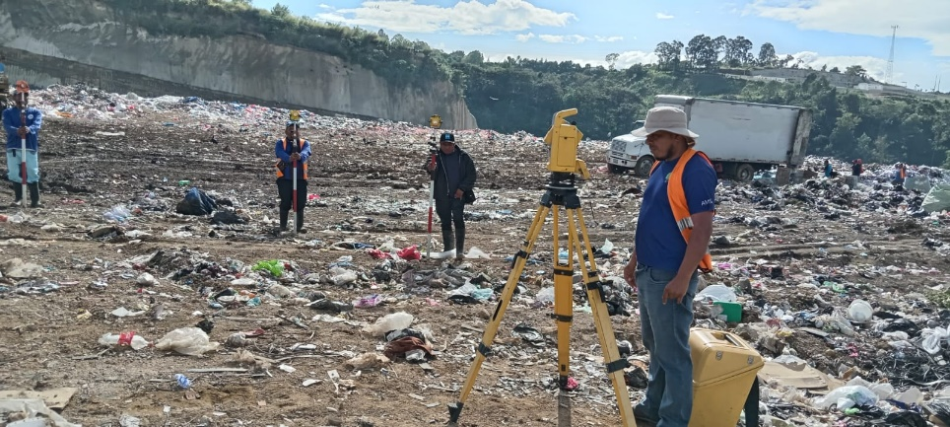
- Levantamiento topográfico en tramo de río Villalobos Villa Nueva zona 1.
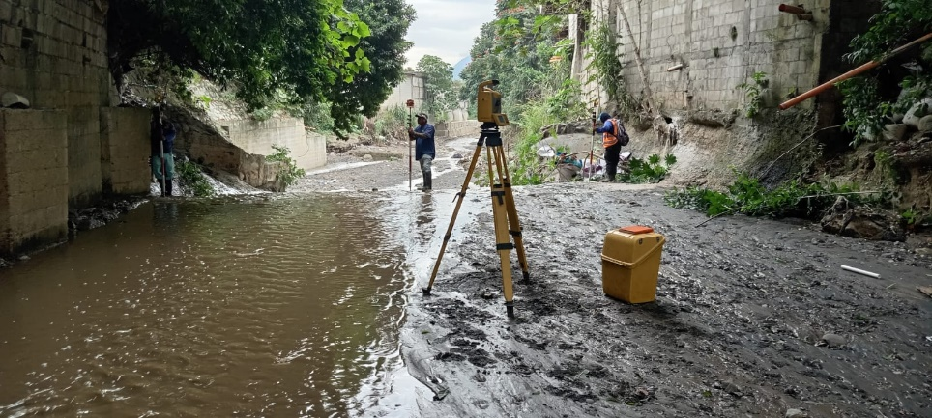

- Replanteo de ubicación de posteado eléctrico en PTAR La Cerra.

APOYO DE TRABAJOS VARIOS

- Apoyar en la coordinación de trabajos varios para la construcción del biodigestor, como el levantado de muro del tanque clarificador y montaje de techo en el tanque estabilizador.
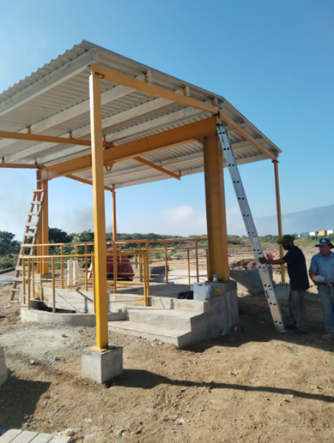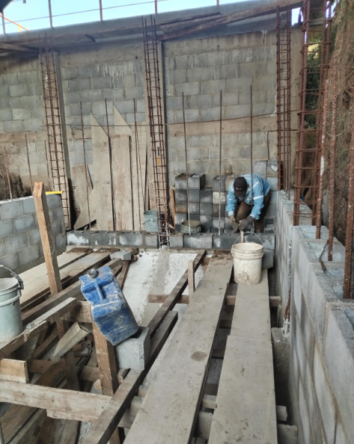

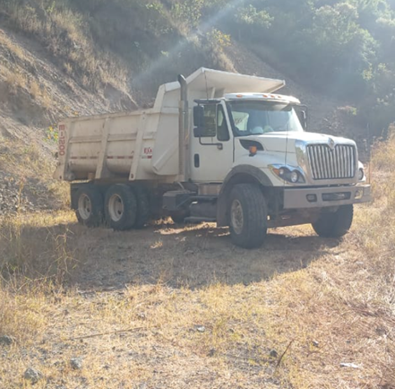
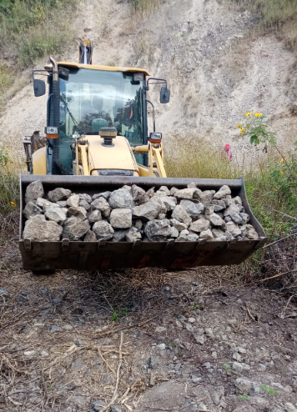
- Apoyar en la coordinacion de trabajos varios para la planta separadora, como la extracción y traslado de piedra para la culminación de la cosechadora de agua de lluvia.

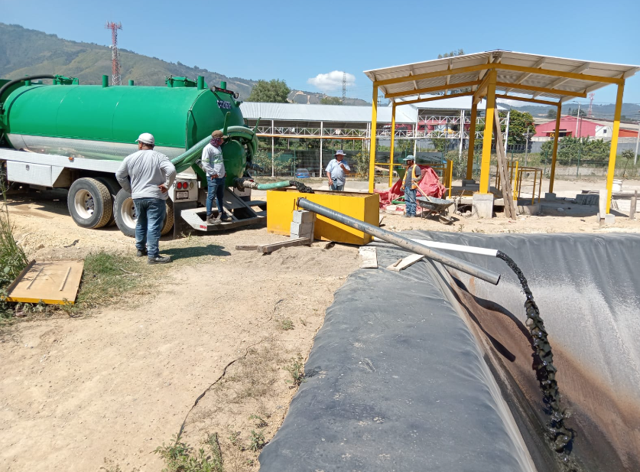
- Premezclado del tanque clarificador y la realización de rampa provisional para el llenado con pipas brindadas por Guateverde para el proyecto de PTAR tipo biodigestor.

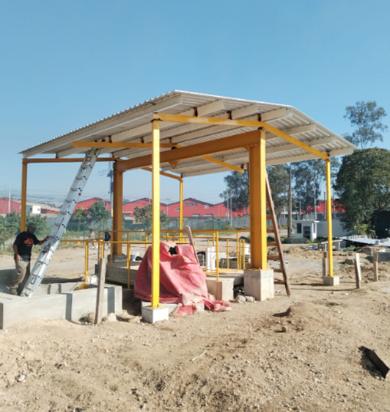
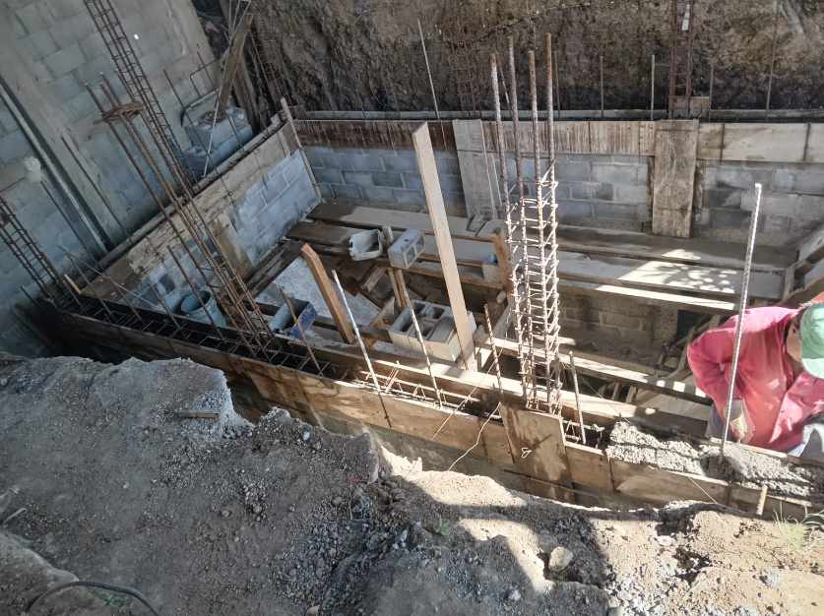
- Apoyo en la coordinación de trabajos varios del biodigestor como el montaje del techo de estructura metálica del tanque estabilizador, el levantado de muro y fundición de columnas del tanque clarificador, zanjeo y colocación de tuberías, entre otros.

- Apoyo en la coordinación de trabajos varios de la planta separadora de desechos sólidos, como la instalación de tubería de agua potable y drenaje y la colocación de artefactos sanitarios.
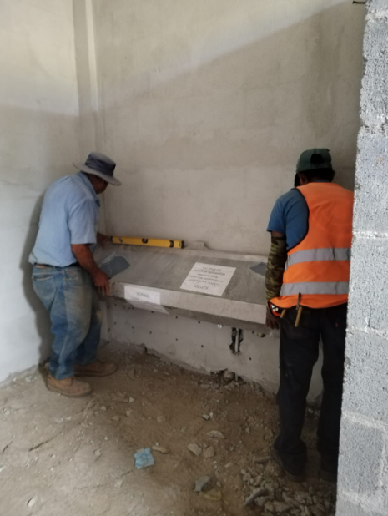
- Apoyo en la revisión y rectificación de la cuantificación de materiales para la comprade los proyectos del biodigestor y planta separadora de desechos sólidos.
